武汉纺织大学

Java应用开发课程设计

**简单在线考试系统**

**学 院： 数学与计算机学院**

**班 级： 物联网11802**

**姓 名： 伍新琛**

**学 号： 1813220530**

**指导老师： 聂刚**

**成 绩：**

**完成日期： 2020年6月20日**

目 录

1 需求分析

1.1用户登陆

1.2主菜单

1.3各项功能

1.3.1 登录

1.3.2 学生考试

1.3.3 老师改卷

1.3.4 老师管理

1.3.5 退出

2 系统实现

2.1 项目结构

2.2 配置文件

2.2.1 jdbc.properties文件

2.2.2 log4j.properties文件

2.2.3 mybatis-config.xml文件

2.3 VO类User.java

2.4 DAO接口类IUserDAO.java

2.5 接口映射文件UserMapper.xml

2.6 工具包Util

2.6.1 MybatisUtils.java

2.6.2 MD5Util.java

2.7 服务层UserService.java

2.8 用户界面Driver.java

2.9 ******.java

3 系统测试

4 系统总结

# 1 需求分析

从数据库题库中随机抽取一定数量的题目（题型只有单选或多选）组合成试卷，学生对试卷

进行作答，答题完毕后程序自动完成阅卷，并给出成绩。教师用户可以对题库进行增加，删除、修改，设置试卷题目的数量，考试开始时间，自动生成试卷，对所有学生的成绩进行查询、统计（最高分，最低分，平均分，各分数段成绩百分比等）等功能。

## 1.1用户登陆

当程序运行时，显示“欢迎使用在线考试系统，请登陆”，提示用户依次输入用户名及其密码，当用户名及密码不正确时，显示提示信息“用户名或密码不正确，请重新输入”，然后重新登录。

## 1.2主菜单

当用户名及密码正确时，进入系统主界面，如下：

如果是学生则进行考试：

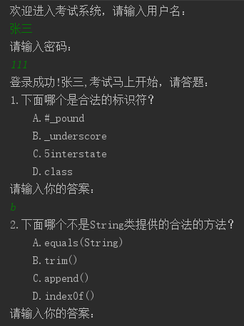

如果是老师则进入考试管理系统：

欢迎进入考试系统，请输入用户名：

ng

请输入密码：

niegang

登陆成功！欢迎您，聂老师

1.题库管理

2.考试管理

3.成绩查询

4.成绩统计

5.退出

请选择(1-6):

如果输入1-6以外的选择，则显示提示信息“输入无效，只能输入1-6”后，返回主界面。

## 1.3各项功能

### 1.3.1 登录

进入系统中第一步是提示登录正确的用户名以及密码。然后根据查找是否正确，如果正确，就判断是老师还是学生，然后进入各自的界面，不正确则继续登录。

### 1.3.2 学生考试

学生登录进去后，会根据进入学生考试这个界面。从题库中随机取部分题目，然后学生可以输入选项，做完题目后，老师会根据题目对应答案给出分数。

### 1.3.3 老师改卷

学生做完后，老师会按照题库中的对应答案，判断，然后改卷，给出分数

### 1.3.4 老师管理

老师用其账号登录后。进入老师专属界面——考试管理系统。

实现其4个功能

1. 题库管理：可以增加题目或者删减题目
2. 考试管理：可以设置试卷题目，考试开始时间
3. 成绩查询：查询某位已经考试的同学的成绩
4. 成绩统计：显示最高分，最低分，已经平均分

### 1.3.5 退出

在老师管理系统中，可以选择退出这个界面

# 2 系统实现

## 2.1 项目结构

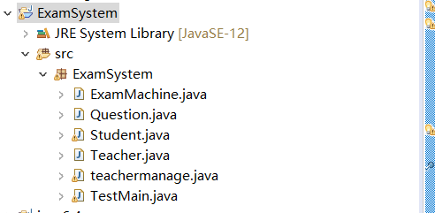

## 2.2 配置文件

### 2.1ExamSystem.java

作为考试的题目的储存地方以及学生老师信息储存地方。为后面的判断登录信息以及提供题目作为题目。

2.1.1 yi以

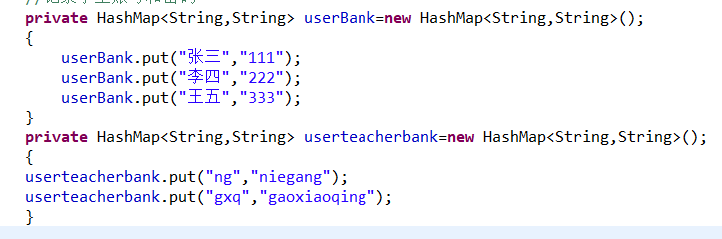

用hashmap类创建建学生用户和老师用户的集合，后面利用定义一个bool型定义来判断是否用户密码正确。

2.1.2

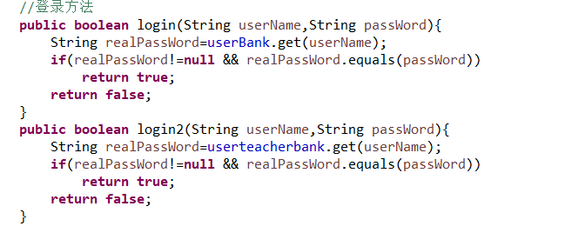

用boolean型判断是否一致，然后返回真值或者假值。

2.1.3

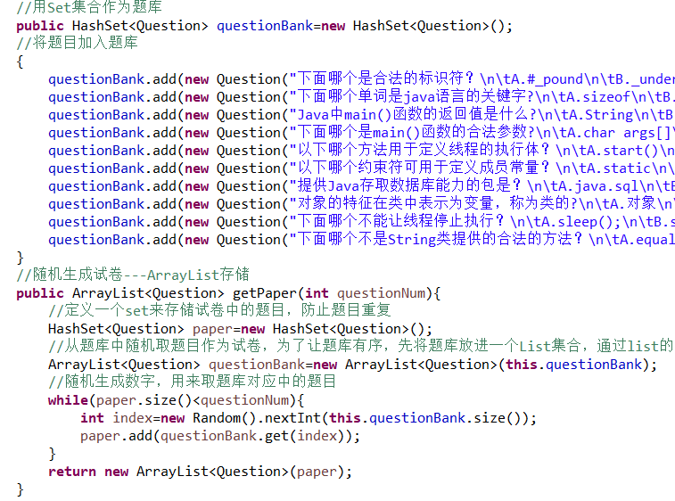

用set作为集合，然后利用list集合，随机生成题目的同时还防止题目重复。

### 2.2.Question.java

### 对问题类进行处理，然后比较是否有相同的题目，主要是生成题目时判断返回值

## 2.3 Student.java

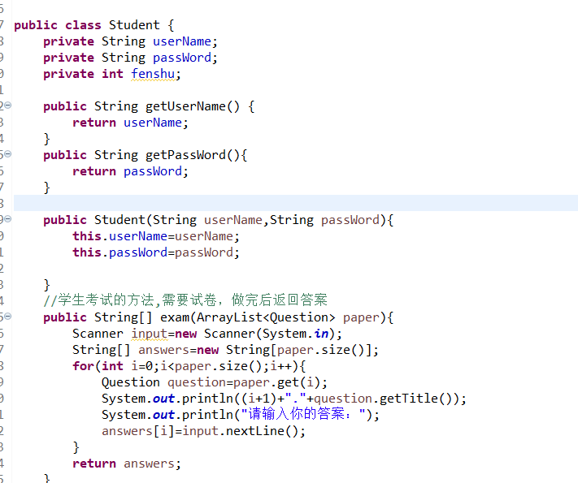

把答案储存起来，返回给teacher

## 2.4Teacher.java

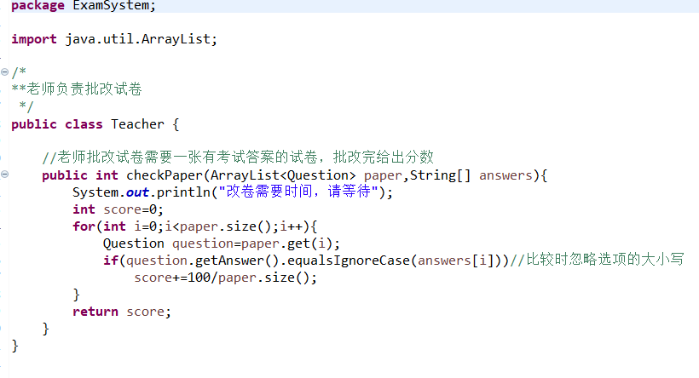

将学生的试卷答案和之前储存答案对比，然后得出分数

## 2.5testmain

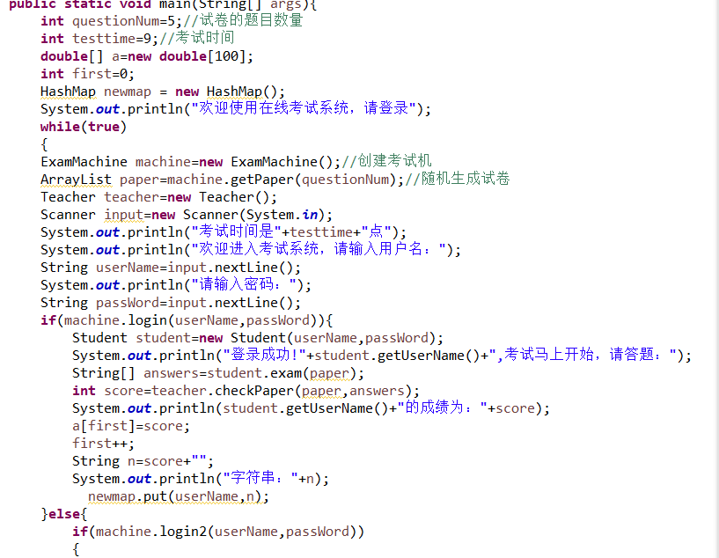

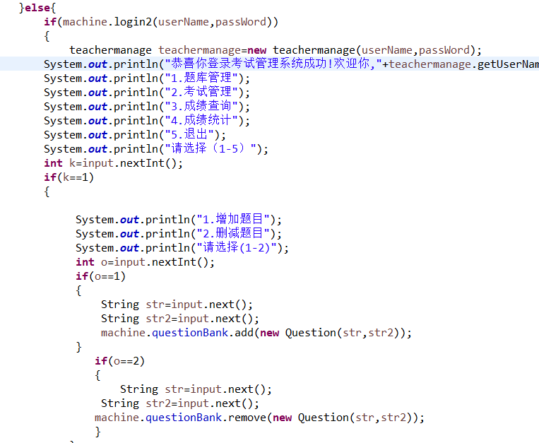

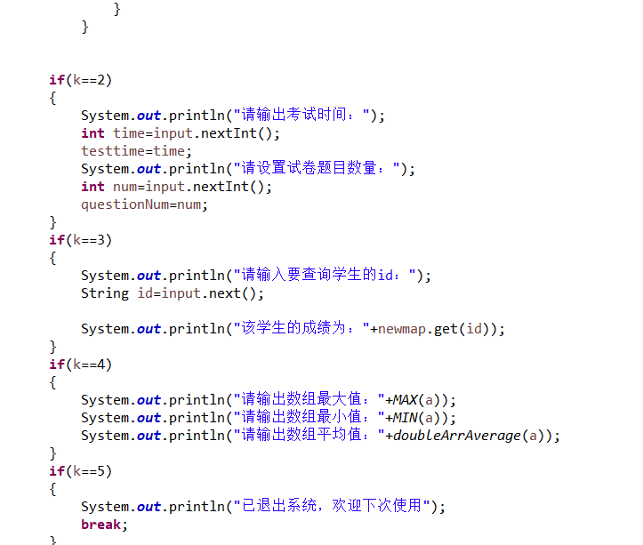

主函数，调用之前的类，配合主函数里面的集合，数组，对输入进来的结果进行判断，记录，反应，实现功能。

# 3 系统测试

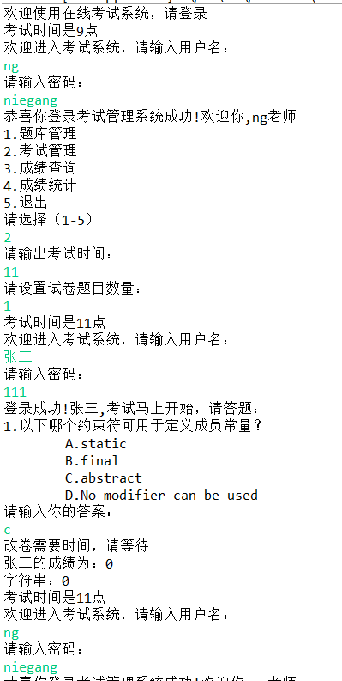

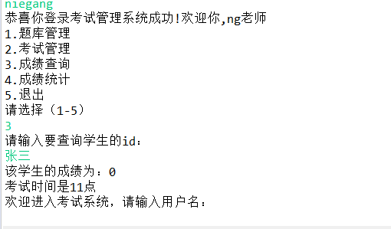

# 4 系统总结

这份实验报告缺点有很多，1.没有用数据库2.也没有用一个比较好的架构，基本是我靠各种代码函数拼凑起来的。3.实验报告写的也不是很好，没有一个好的架构，自然自己考分析代码来拼凑。主要是时间太急了，最近考试比较多，只能做个这个实现基本的功能。效率和美观理解上十分差。

收获：感觉java更偏重于工程方面，以前做过的代码基本是子问题，面向一个样例输入输出，进行时间的编程和优化。而java则是一个项目工程。面向类，对象的编程。其功能更加丰富，而且java可以提供更多神奇的库，合理运用库可以方便不好。

建议：能延长交作业的时间？很多同学刚考完试，本来基础又不好，需要花很多时间来完成编程，结果时间太短了，要么随便写一下代码，要么选择改简单的题目，要么干脆放弃，我认为编程过程中发生错误是个需要很长时间来debug的过程，希望老师能给更多的时间来让同学们完成作业。

个人以后的发展：考研呗，其实我对嵌入式的学习并不喜欢，我更加喜欢研究算法对程序的优化（当然很菜），所以本科阶段并不想学习太多嵌入式的知识，把更多的时间花在其他专业的课程上，比如编译原理，机器学习，python数据挖掘，下半年有acm那边的比赛，打完，就准备考研。